**学习主题：数鸭子**

1. **学习目标**

同学们，今天我们学习的主题是《数鸭子》，这节课我们将学习歌曲《数鸭子》，能用清晰地吐字和自然的声音演唱歌曲《数鸭子》，感受歌曲活泼欢快的情绪。知道《数鸭子》是一首说唱风格的歌曲。

1. **学习活动**

活动1：以游戏的形式听辨及学唱第一乐句及第三乐句。

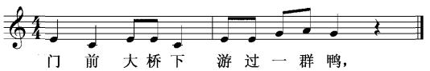

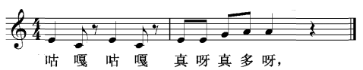

活动2：师生接唱，学习歌曲旋律。

活动3：聆听歌曲，感受歌曲情绪。

活动4：运用节奏九宫格学习歌曲说唱部分。



活动5： 用自然的声音有感情地演唱全曲。

1. **学习资源**

**《数鸭子》歌片**

